Практическая работа № 8
«Арифметические операции в различных системах счисления
с помощью калькулятора»
Как хороша двоичная система,
И как проста в ней вычислительная схема!
Забавна записи канва:
Один с нулем не десять здесь, а два.
Цель: научиться использовать стандартные приложения Windows при решении задач.

Задание 1. Используя приложение Калькулятор, выполните арифметические действия. Результаты работы запишите в тетрадь.

1. Запустите приложение Калькулятор:
Пуск – Все программы – стандартные – Калькулятор.
2. Выберите вид Калькулятора – Инженерный.
3. Выполните вычисления при помощи калькулятора, примеры и ответы запишите в тетрадь. Для выполнения действий в различных системах счисления используйте переключатели:
(Hex – шестнадцатеричная СС, Dec – десятичная СС,
Oct – восьмеричная, Bin - двоичная)

А) 1110001000₍₂₎+110100100₍₂₎ | Б) 1300₍₈₎-464₍₈₎ | В) 37C4₍₁₆₎-1D02₍₁₆₎
Г) 101000011₍₂₎+110101010₍₂₎ | Д) 3472₍₈₎*125₍₈₎ | Е) 10A8₍₁₆₎*354₍₁₆₎
Ж) 13332₍₈₎-6432₍₈₎ | З) 1101100₍₂₎*1010011₍₂₎ | И) 41524₍₈₎+134504₍₈₎
К) 113B₍₁₆₎+658₍₁₆₎ | Л) 51654₍₈₎* 4464₍₈₎ | М) 618₍₁₆₎ - 489₍₁₆₎

Задание 2. Числовая пирамида. Известное число – это сумма чисел в двух клетках под ним. Следуя этому правилу и учитывая, что на первом этаже кроме цифры 1111₂ находятся цифры 11₂, 1011₂, 10₂, 101₂, заполните клетки в двоичной системе счисления.
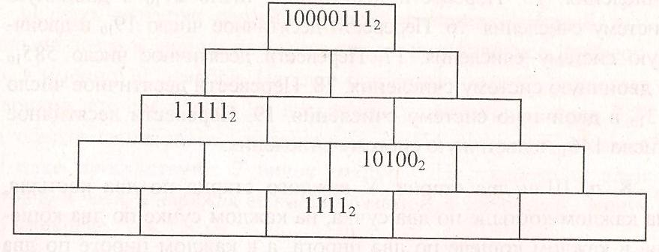
Задание 3. Переведите числа из истории «Бабушка» из восьмеричной системы счисления в десятичную.
«У моей бабушки, пенсионерки в возрасте 100 лет, недалеко от Москвы есть маленький сад площадью всего 14 гектаров. Этот год был очень урожайным, и именно поэтому на своей плантации бабушка вырастила 62 кг огурцов, 16 кг помидоров и 170 кг яблок. Каждое лето на эту дачу приезжает множество бабушкиных знакомых. В этом году к ней приехала ее подруга, которой 104 года, моя бабушка подарила ей 160 кг яблок, а остальные оставила себе.»

